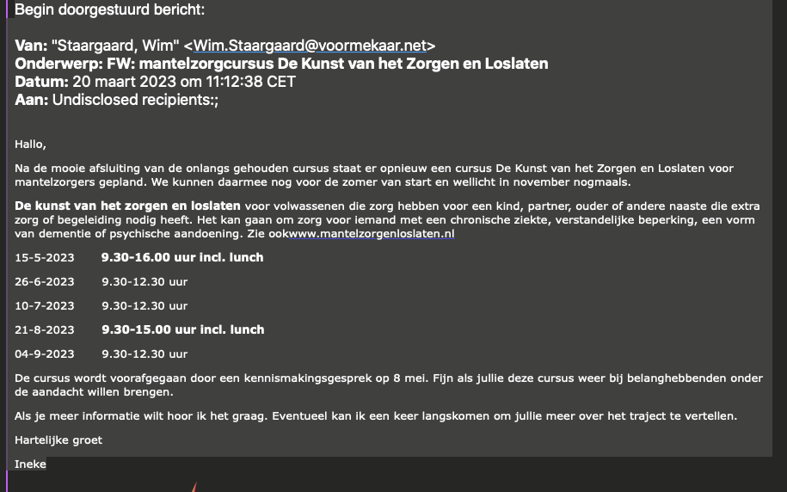

Meer informatie: www.mantelzorgenloslaten.nl

Ook de Hr. W. Staargaard kunt u hier naar vragen.

Telefonisch via gemeente 0545-250250 of een mail naar:
Wim.Staargaard@voormekaar.net

